г. Москва, Юго-Западный административный округ
ДОО «Стерх»

Проектная работа
«Памяти военных медиков и героям, павшим за Родину»
Строительство памятного знака на месте 29 ОМСБ,
Тверская область, Зубцовский район.

Руководители проекта: Жуков Сергей Евгеньевич
Благова Людмила Валентиновна
Автор проекта: Володина Анастасия

Оглавление:

Введение 3
Историческая справка 4
Основной ход работы поискового отряда 5
Процесс строительства 8
Заключение 10

Введение
Проектная работа «Дорога к обелску» посвящена планам и итогам строительства памятного знака, воздвигнутого в память военных медиков и солдат, жертвовавших собой во имя Родины, на месте 29 ОМСБ. Целью проекта является увековечивание памяти погибших в госпиталях на территории Зубцовского района Тверской области в знак уважения к труду военных медиков. Еще до начала основных работы главенствующими задачами стали: создание проекта памятного знака на территории полевого госпиталя, подготовка учащихся школы 1354 к работе, обучение элементарным правилам работы с инструментами и ознакомление с техникой безопасности в ходе лекций, создание проекта мемориала и, наконец, строительство памятного знака. После воздвижения конструкции также было принято решение об обустройстве прилегающей территории.
Данный проект поистине является актуальным в наше время. Память о наших родных, о наших защитниках должна жить в сердце каждого, а имена Героев – быть известны народу. Именно с этой целью поисковый отряд «Стерх» производил работы летом 2015 года. Несмотря на то, что с тех грозных военных времён минуло уже больше 70 лет, наша земля по сей день хранит останки бойцов и командиров РККА, которые, пав в бою, остались непогребёнными. В годы Великой Отесчественной войны порой забывали о павших, заботясь о живых. Так на нашей земле появились неучтённые и потерянные солдатские могилы. Вернуть светлую память о бойцах – высокая цель поискового движения. Вся работа поисковиков имеет длительный путь: разведка местности, проведение Вахты памяти, работа с архивами и родственниками павших бойцов, торжественное перезахоронение бойцов со всеми воинскими почестями и, наконец, строительство памятного знака на месте проведения работ. Именно так мы создаем возможности для сохранения памяти героев, павших во времени Великой Отечественной войны.

Историческая справка

В рамках боевых действий по направлению Ржев – Вязьма были проведены Сычевско-Вяземская и Торопецко-Холмская операции. Во время летней Ржевско-Сычевской операции с 30 июля по 23 августа 1942 года, проводившейся силами двух фронтов, выделяется Погорело-Городищенская операция Западного фронта. Это наступление Красной Армии принесло значимые успехи: были освобождены десятки населенных пунктов, в том числе и на Тверской земле – Зубцов и Погорелое Городище. Операция была определена как "первое успешное наступление советских войск в летних условиях". Также в Советской Исторической Энциклопедии одной строкой обозначена Ржевско-Сычевская наступательная операция Красной Армии, проведенная 25 ноября - 20 декабря 1942 года. Боевые действия на данном направлении принесли невосполнимые потери, а точнее:
- безвозвратные потери – 51482 человека,
- санитарные – 142201 человек,
- всего – 193383 человека.
Эта сухая статистика позволяет сделать вывод о высочайшем напряжении боёв. Учитывая, что Ржевско-Сычёвская наступательная операция проводилась в одно время с операцией «Уран» – можно с уверенностью сказать, что без Ржевской битвы не состоялась бы победа под Сталинградом.

Основной ход работы поискового отряда

Осенью 2012 года несколькими российскими поисковыми отрядами: «Стерх», ТПК «Горизонт» МЭИ (Московского энергетического института), «Память Метростроя», «Дозор» и «Партизан» было обнаружено неучтённое госпитальное захоронение солдат Красной Армии возле деревни Карамзино Зубцовского района Тверской области. Там располагался госпиталь 29-го отдельного медико-санитарного батальона (он же 499 МСБ) 30-й гвардейской стрелковой дивизии. О госпитале в администрацию района сообщил местный дедушка, которого в годы войны подкармливали наши солдаты. Остальные жители деревни ничего об этом захоронении не слышали – скорее всего, потому, что в годы войны почти все из Тверской области были эвакуированы в Смоленскую область. И несмотря на то, что в Карамзино есть учтённая братская могила солдат Красной Армии, конкретно данное госпитальное захоронение все эти годы оставалось неизвестным и нетронутым.
Эксгумационные работы проводились в течение трёх лет и были полностью завершены в рамках весенней «Вахты Памяти» 2015 года. Поисковики мало надеялись на то, что удастся установить имена захороненных воинов: в госпитальных захоронениях найти смертные медальоны – это большое везение, потому как личные вещи солдат сдавались на хранение в госпиталь или оставались в части и не находились с владельцем в случае его смерти. Тем не менее поисковиками было найдено два медальона. Только одна записка сохранилась, и прочесть её удалось лишь частично. Однако, этого оказалось достаточно, чтобы установить фамилии 260 ранее неизвестных, поднятых солдат. В мае 2014 года сотрудницей музейного комплекса «35 береговая батарея» (г. Севастополь) Евгенией Посметной были обнаружены архивные документы по 29-му отдельному медико-санитарному батальону 30-й гвардейской стрелковой дивизии. Там указано, что захоронение находится в одном километре юго-восточнее деревни Карамзино, «у большой дороги, против угла леса». И действительно: расстояние от раскопа, сделанного поисковиками, до остатков фундаментов старых домов совпало.
С 25 июня по 11 июля 2015 года ДОО «Стерх», совместно с ТПК «Горизонт» производили строительство обелиска вблизи деревни Карамзино Зубцовского района Тверской области. Место работы было выбрано отрядами не беспричинно: с ноября 1942 года по март 1943 года, во время проведения Ржевско-Сычевской операции здесь находился полевой госпиталь 29 Отдельного медико-санитарного батальона 30 Гвардейской дивизии.
Однако на территории Зубцовского района находились ещё несколько госпиталей, место расположения которых до сих пор неизвестно. Поэтому в память об умерших в медицинских санитарных батальонах бойцах и в знак уважения к труду военных медиков нашими отрядами и было принято решение установить обелиск.
Мысль о том, что на месте этого госпиталя должен быть памятный знак поддержали все: и участники полевых работ, и родные солдат, и местные власти, и местные жители. Зимой 2015 года шло обсуждение проекта, в котором приняли участие и рядовые участники наших отрядов, и руководители, и даже родители школьников. Из 17 предложенных вариантов в конечном итоге был выбран проект Ирины Алексеевны Королёвой, педагога ГБОУ СПО ПТ №2. ( рис. 4,5) Памятный знак представляет собой стелу, символизирующую штык, и скат госпитальной палатки. Это – символ солдатской судьбы, не спасенной военными медиками, оборванной жестокой войной. На памятных табличках указано: «Беззаветному труду военных медиков и светлой памяти погибших за Родину. Именно этот проект знака был выбран и для поддержания смысловой связи с мемориалом, построенным общими усилиями наших поисковых отрядов, на Пионерской Площади (с 2012 по 2014 гг.) в Погорелом Городище (памятный знак – «Разорванная судьба 1941-1945», см. Приложение).
Самой трудной частью работы можно по праву считать инженерное планирование всего строительства. Безусловно, в условиях ограничения временными рамками, решение следовало найти максимально быстро. В ходе обсуждений в школе, в группах в социальных сетях и собраний старших командиров проект был окончательно утвержден. Далеко не последний вопрос возник по поводу финансирования и питания участников предстоящего строительства. Нашлись спонсоры: предприниматель Александр Игоревич Буслаев, Виктор Николаевич Сонкин и другие неравнодушные люди. Совершенно неожиданно откликнулись местные жители: глава поселения Цуба Владимир Иванович и хозяин пилорамы Тофик Пирмагомедович.
25 июня 2015 – это финал подготовки предстоящего стройотряда, выезд поисковиков на место работы.

Процесс строительства

В самом начале нашей работы, а именно по приезду на место строительства, поле поросло огромным количеством деревьев и различных растений. Очевидной стала нужда в расчистке территории для подготовки к установке памятного знака. Все усилия поисковиков были брошены на корчевание пней, кошение высокой травы. Таким стал подготовительный этап работ.
После нескольких дней расчистки местности, было принято решение о планировании разметки всего участка земли. Для подготовки к воздвижению непосредственно самой стелы участники стройотряда связывали арматуру, созданную своими силами специально для памятного знака, вырывали котлованы. Лишь после этого можно было приступать к самой заливке основания мемориального сооружения. Работа с бетоном оказалась одной из самых сложных и требовала предельной концентрации, а также неописуемого количества сил. Каждый в те дни был востребован, вклад каждого оказался бесценным.
Работа не ждет. Для того, чтобы успеть в срок, нужно было следовать плану. Именно поэтому, как только бетонное основание застыло, старший состав стройотряда принялся за изготовление опалубки. Под жарким солнцем в течение целого дня все силы и умы были брошены на создание формы памятного знака. В ходе работы старшего состава была изготовлена цельная конструкция для залива стелы. Процесс наполнения опалубки требовал предельной осторожности и концентрации, ведь именно от этого зависело качество всей работы. Бетономешалка не прекращала свою работу вплоть до поздней ночи, а на площадке в это время трудились неравнодушные люди.
В течение нескольких дней вся команда с трепетом в душе ждала, когда бетон наконец застынет. Лишь после этого опалубка была снята. На лицах поисковиков засияла улыбка, ведь все получилось так, как и ожидалось. Перед глазами стояла ровная стела, точно такая, как и в проекте. На душе стало легко и светло от мыслей о том, что все это было создано своими руками в такой краткий срок.
Однако работа на этом не заканчивалась. Теперь нужно было довести стелу до окончательного вида. Для этого ребята тщательно расчищали и разравнивали площадку, штукатурили и грунтовали стелу. После покраски памятного знака была установлена табличка, на которой указано, что во время Великой Отечественной войны здесь располагался 29 Отдельный медицинский санитарный батальон 30 Гвардейской дивизии. Оглядываясь назад, понимая, что все находящееся сейчас перед глазами, было создано своим трудом в такие краткие сроки, каждый ощущал в груди чувство гордости. Обелиск был готов.

Заключение

В результате совместных усилий поисковой группы "Стерх" и ТПК "Горизонт" удалось привлечь внимание местных и жителей и дачников к героическим и трагическим страницам прошлого нашего Отечества
Благодаря совместному труду окрепли отношения между бойцами отрядов, принимавших участие в строительстве мемориала (рис. 19)
В ходе работ участники строительства, преимущественно школьники, овладели навыками реального созидательного труда.
Так же 17 октября произошло открытие памятного знака, куда приехали местные школьники, ветераны, администрация поселения и все, кому было не безразлично. Но самое главное – приехала родственница одного из бойцов, захороненного здесь – Анна Акимовна Третьякова – племянница Ламтюгина Егора Григорьевича, 1920 г. р., гв. сержанта 96 Гв СП. После окончания войны, родной брат Егора Григорьевича, вернувшись домой с орденами на груди, долго искал своего брата, на тот момент считавшегося без вести пропавшим. (рис. 18, 21)

Список литературы

- По материалам "Ржевская битва 1941–1943 гг." Изд.: "История Ржева", Ржев, 2000 г. Стр.149–222.
- Великая Отечественная Война 1941–1945 годов. Материалы в помощь. – М.: Патриот, 2005.

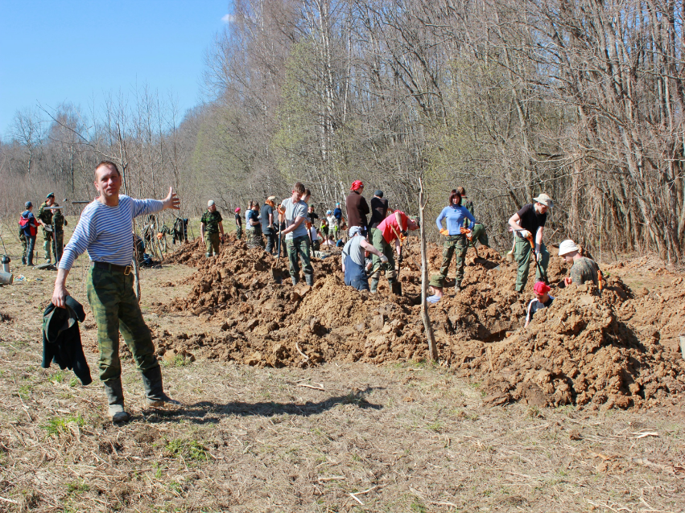
Приложение
Рисунок 1.Флаг Стерха
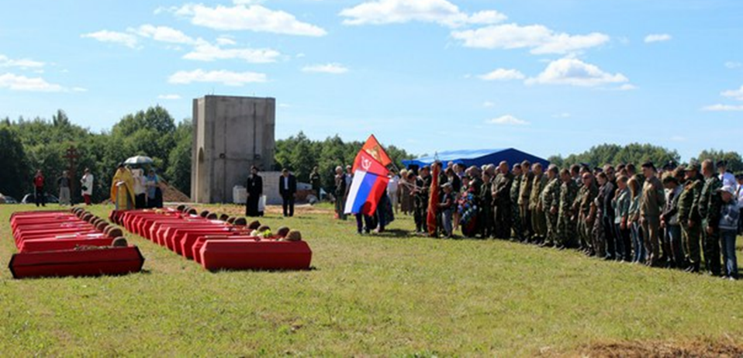
Рисунок 2. Поисковая вахта памяти на 29 ОМСБ под деревней Карамзино в 2013 году
Рисунок 3. Захоронение в древне Веригино август 2014 года
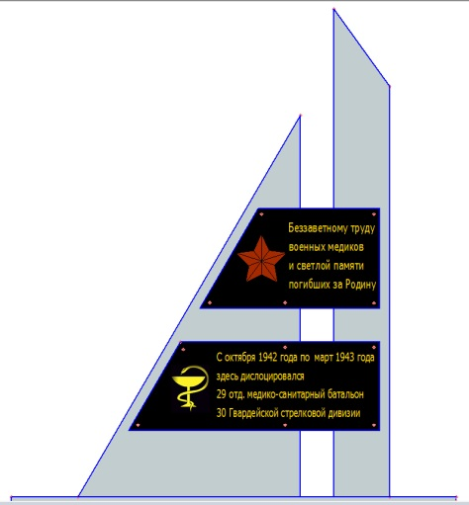
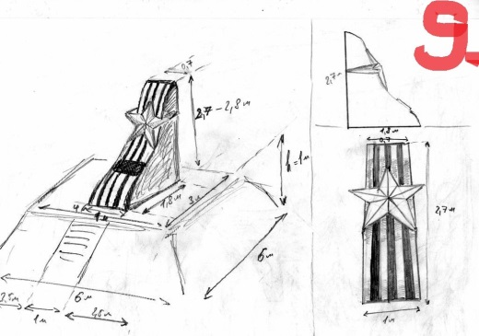
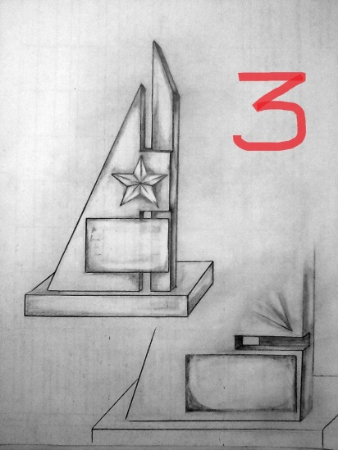

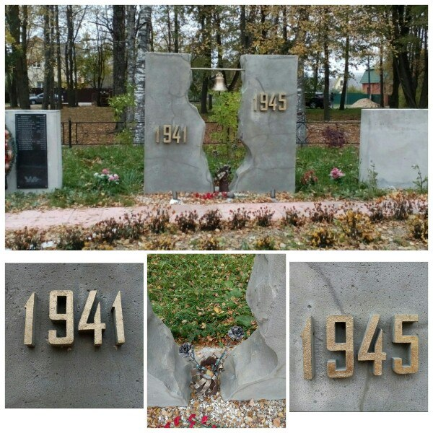
Памятный знак на Пионерской площади, Погорелое Городище
Рисунок 5. Проект обелиска на месте 29омсб
Рисунок 4. Примеры предлагаемых проектов
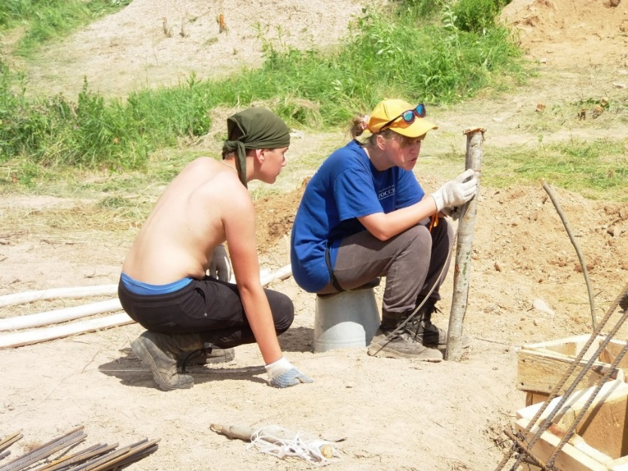
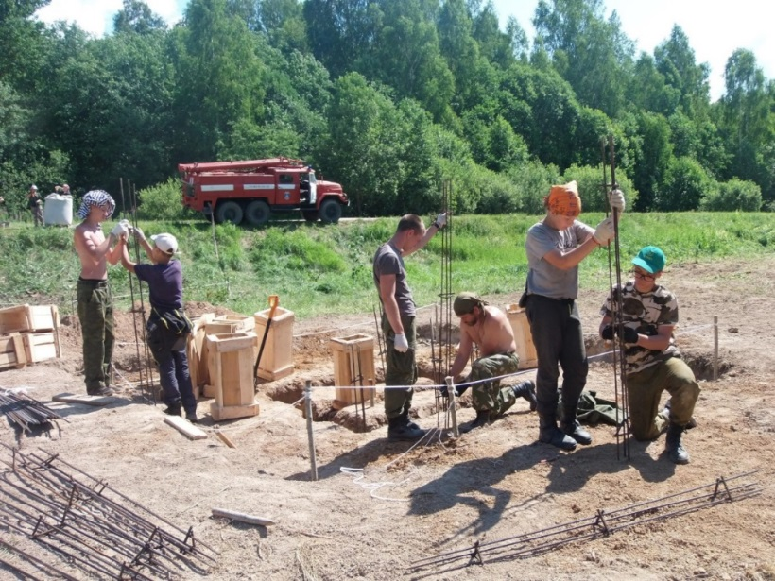
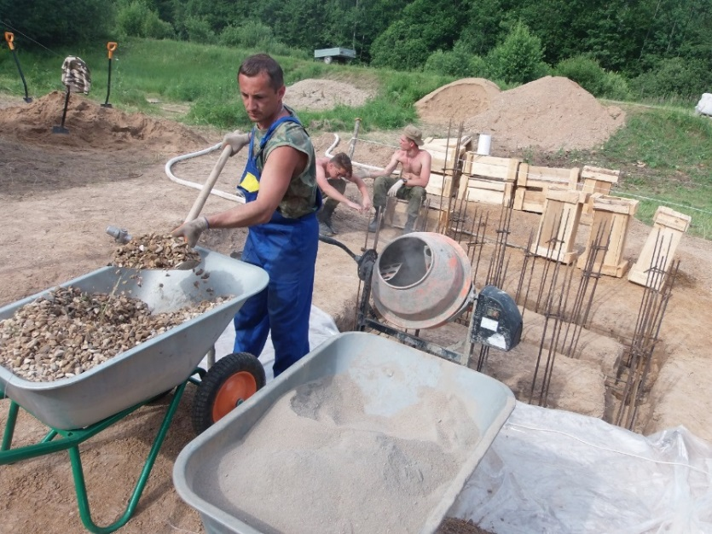
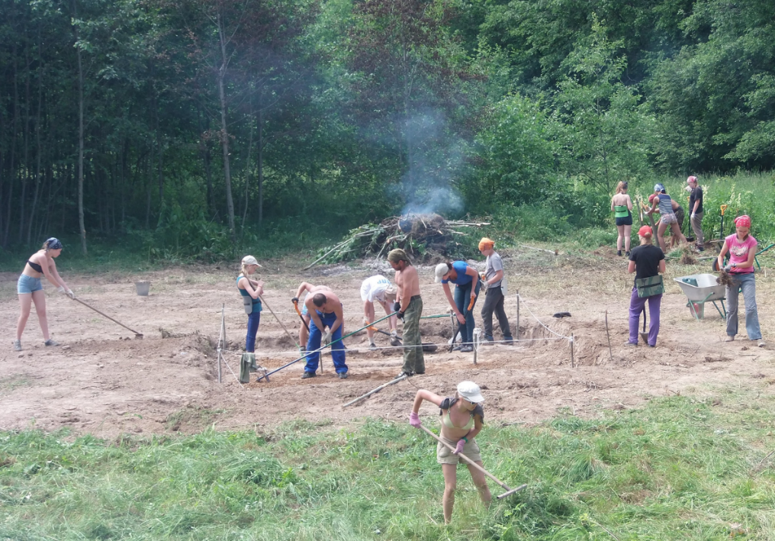
Рисунок 8. Установление арматуры
Рисунок 6. 1 этап работы. Расчистка территории
Рисунок 7. Разметка территории
Рисунок 9. Заливка основания обелиска
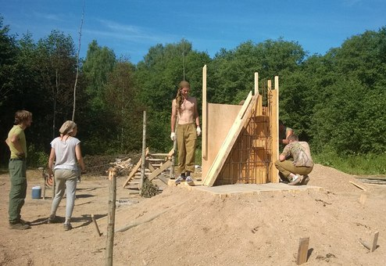
Рисунок 10. Сборка опалубки обелиска
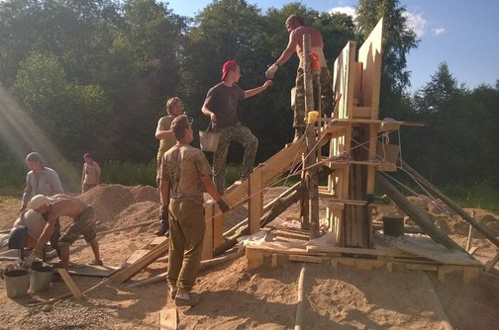
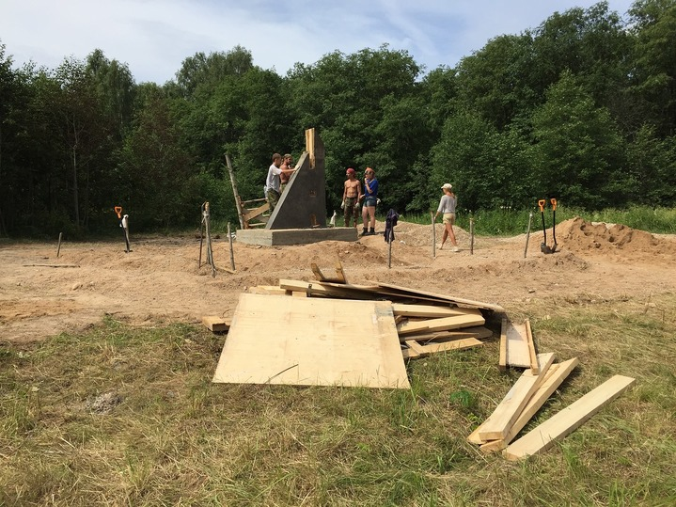
Рисунок 12. Заливка стелы
Рисунок 13. Снятие опалубки
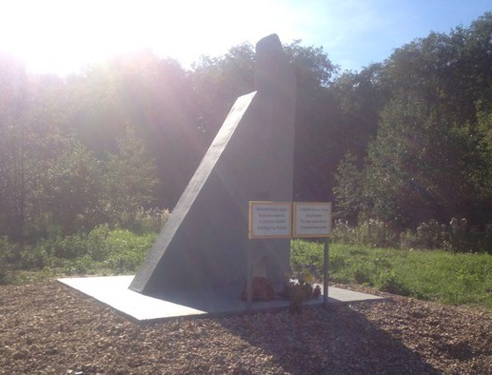
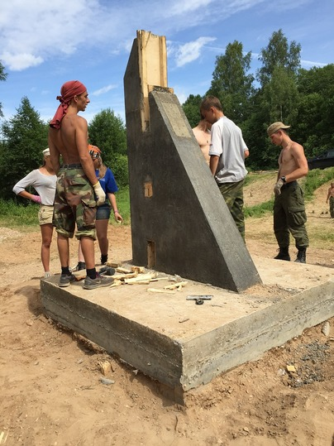
Рисунок 17. Обелиск на месте расположения 29 ОМСБ август 2015 года
Рисунок 14. Оштукатуривание и покраска
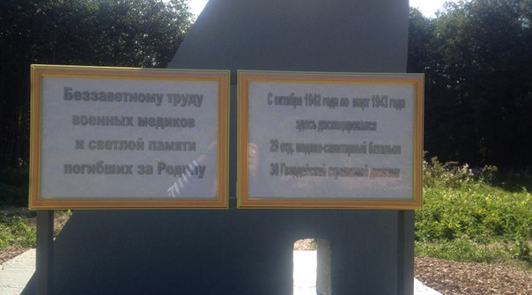
Рисунок 16. Временный знак на стеле
Рисунок 15.Последний этап. Выравнивание площадки
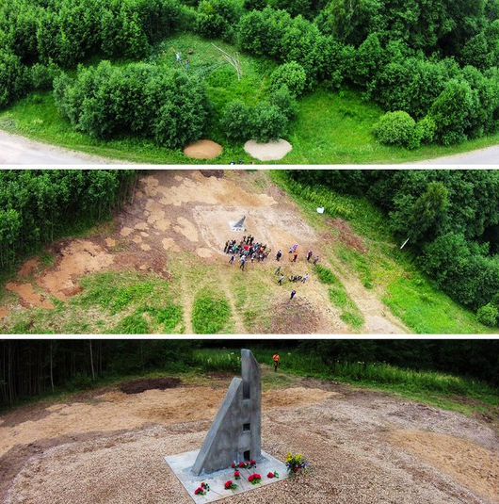
Рисунок 18. Процесс строительства с высоты птичьего полета июль 2015
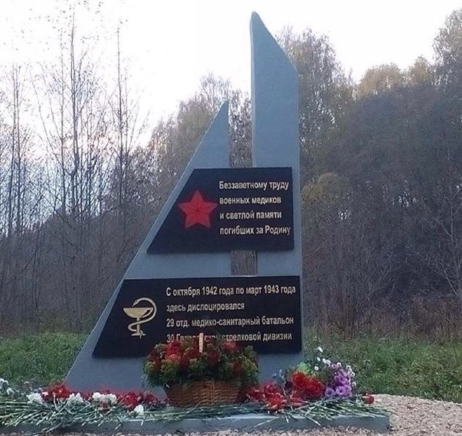
Рисунок 19. Готовый обелиск на месте расположения 29 ОМСБ под деревней Кармзино в Зубцовском районе Тверской области в октябре 2015 года
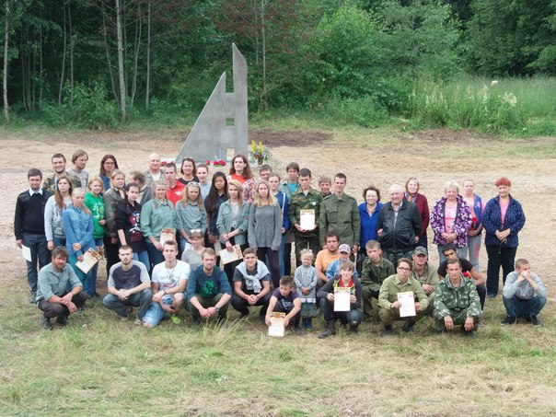
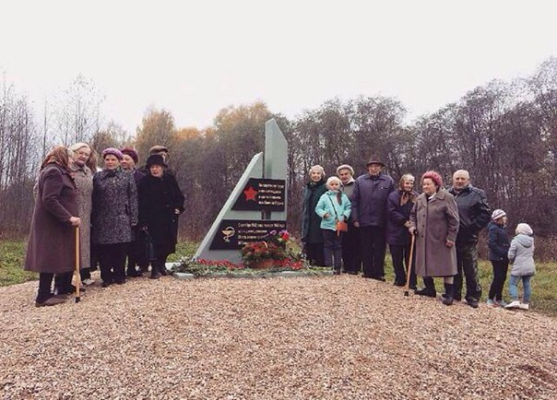
Рисунок 20. Поисковый отряд «Стерх» и ТПК «Горизонт» и местные жители по окончании работ. Июль 2015.
Рисунок 21. Открытие памятного знак 17 октября 2015 года. Местные жители.

